Création du fichier export pour NLYTE

Ouvrir NLYTE dans FireFox (Besoin de flash) : http://nlyte.si2m.tec/nlyte/#

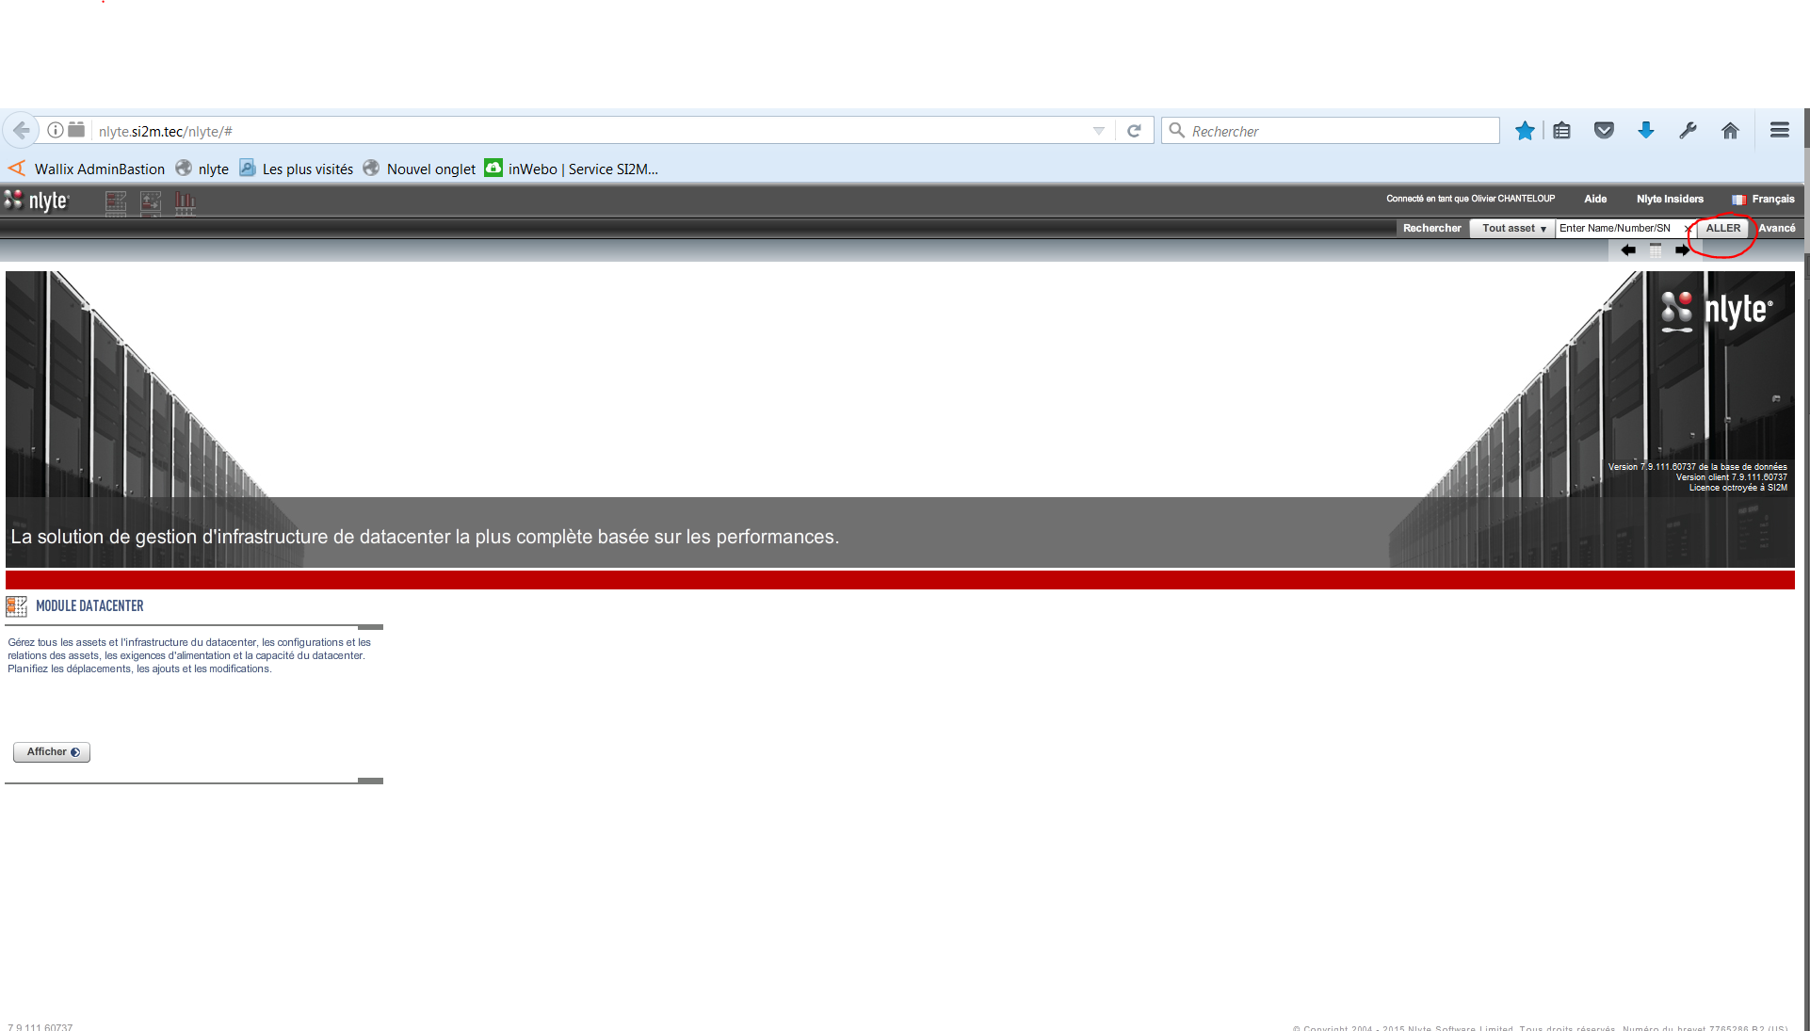

Cliquez sur le bouton » aller » en haut a droite

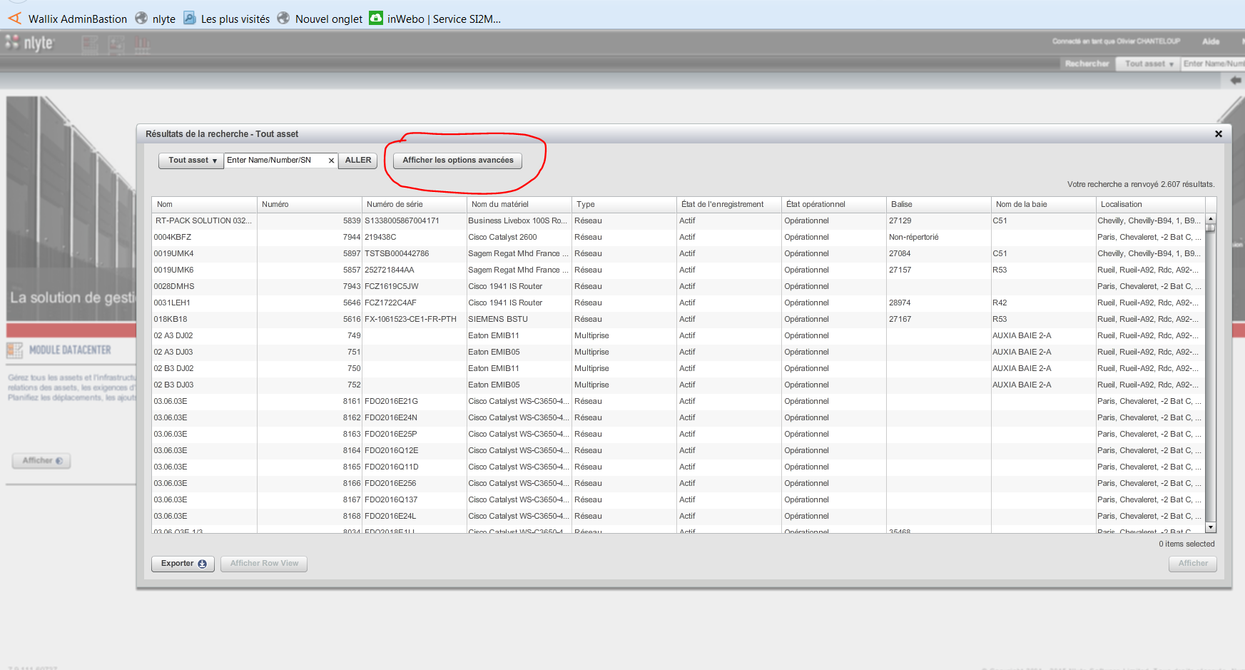

Cliquez sur « Afficher les options avancés »

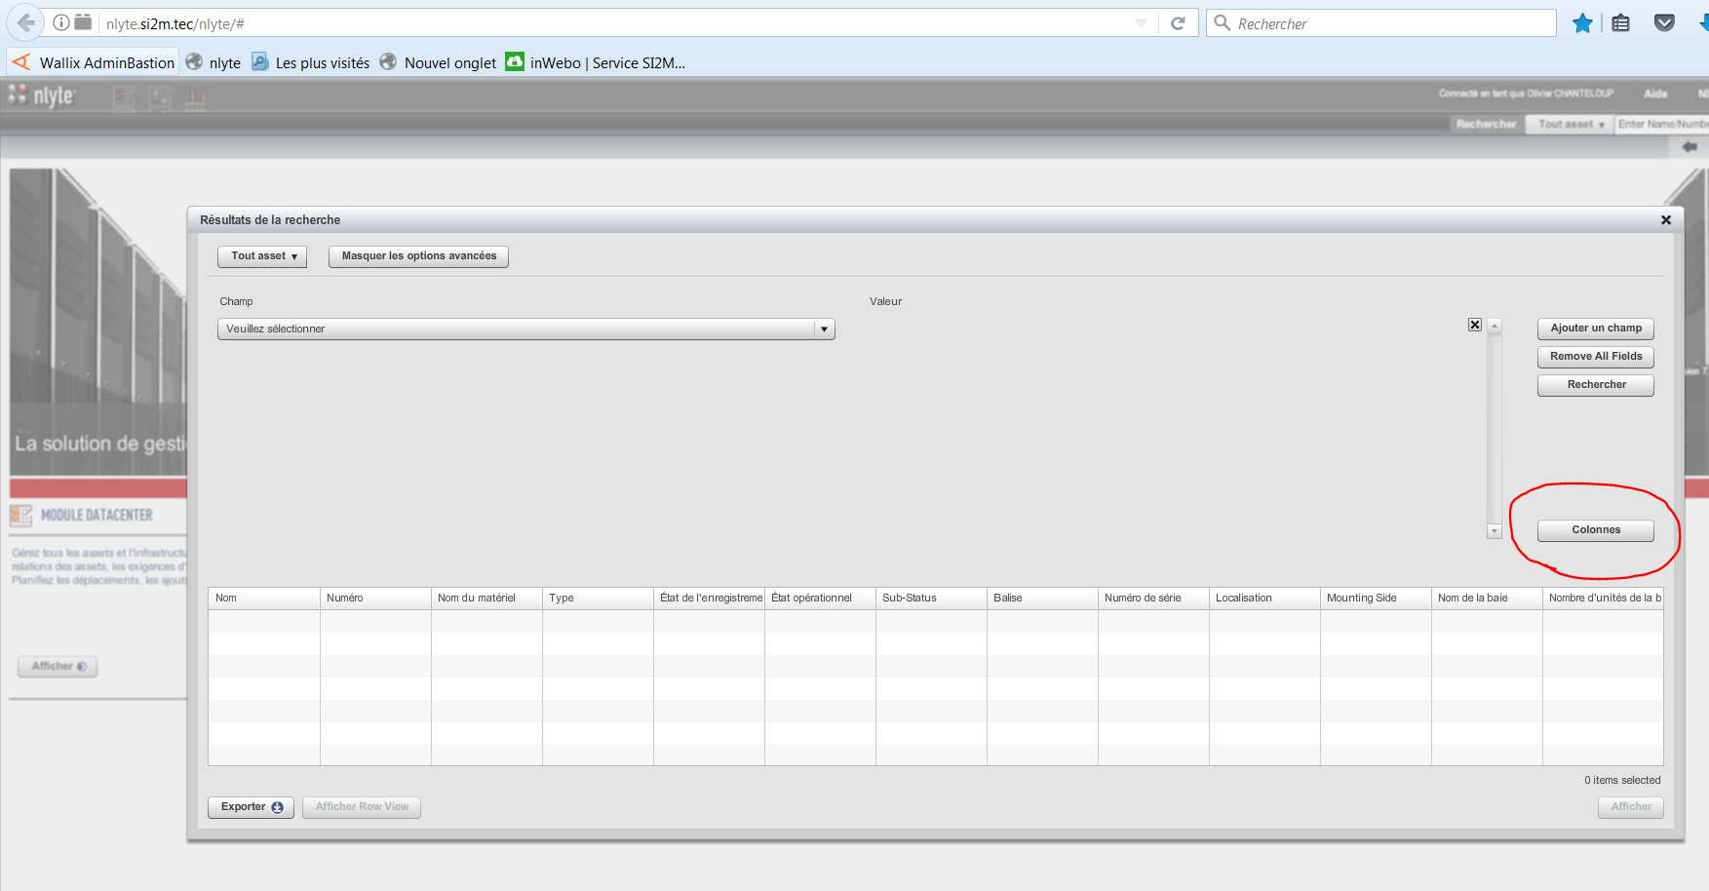

Cliquez sur le bouton « colonnes »

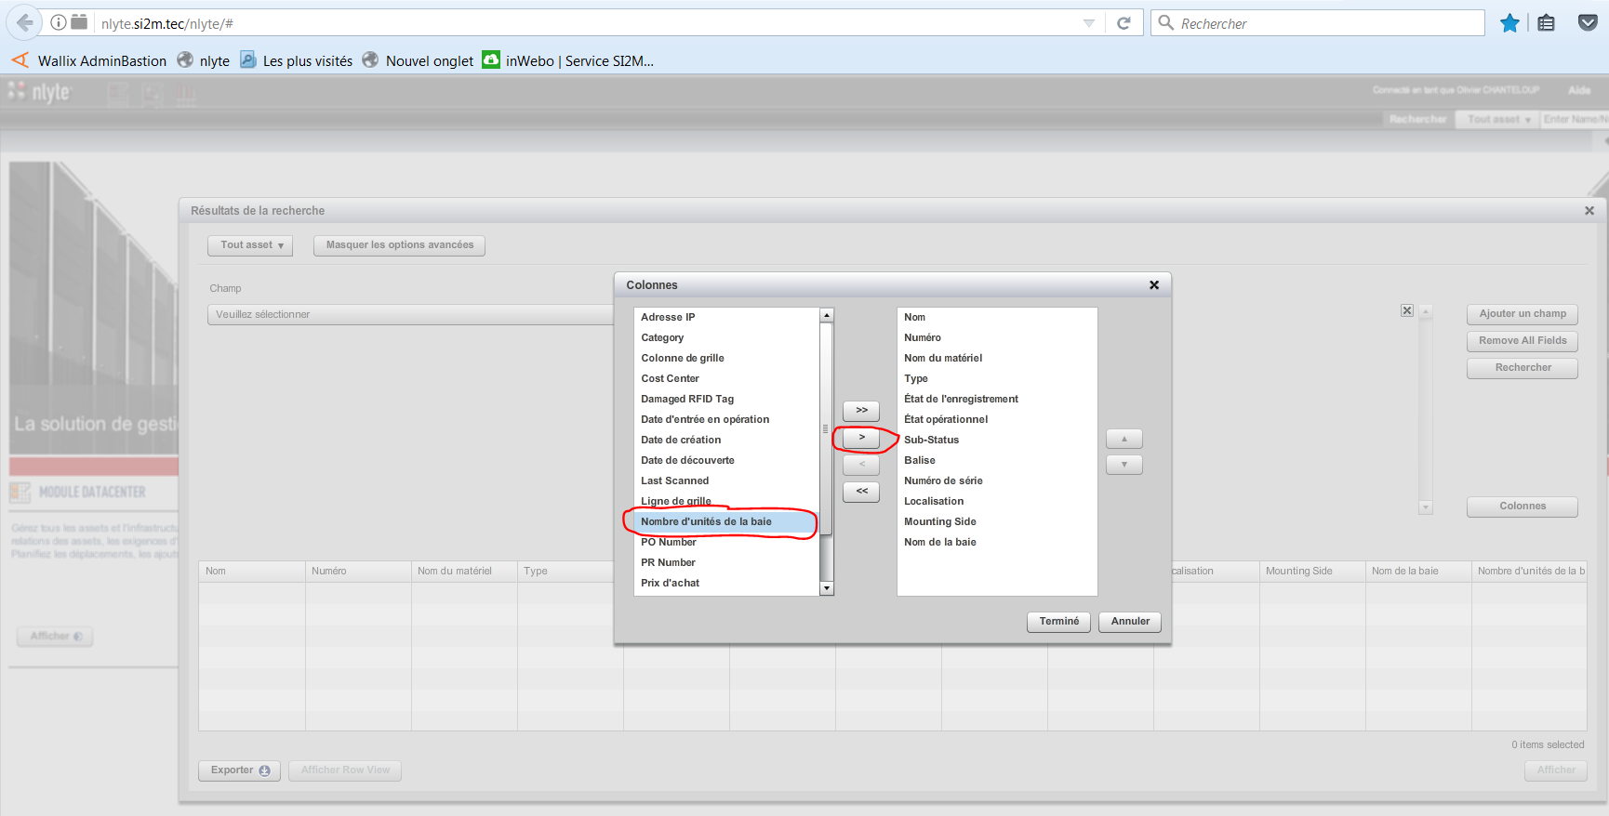

Sélectionner Nombre d’unité de la baie et cliquez sur le bouton « > »

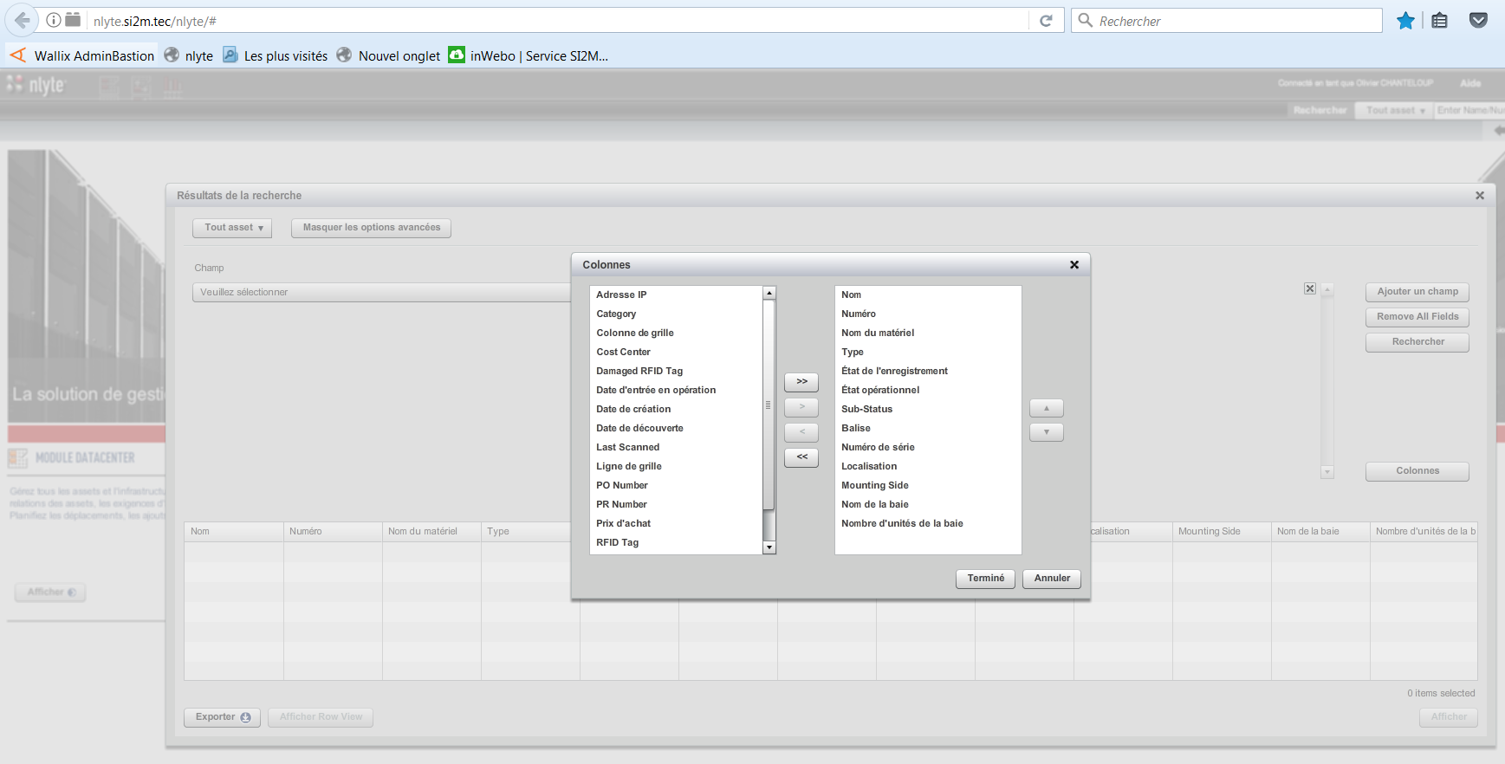

Cliquez sur « terminé »

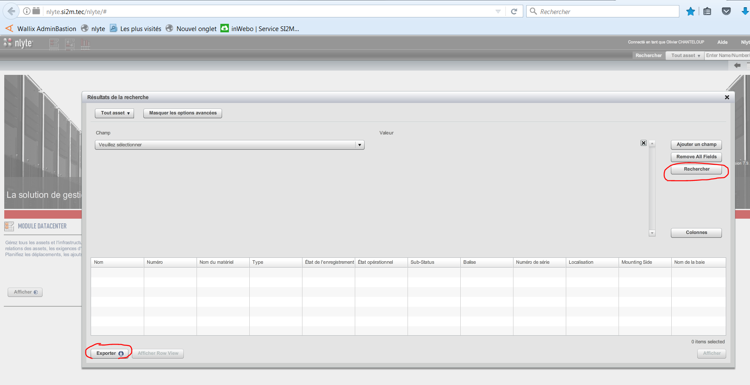

Cliquez sur le bouton « rechercher » puis le bouton « exporter »

Enregistrer le fichier sous : [\\WINSI2MFILE01\partage\ExportVirtu\NLYTE-aaaa-mm-jj.xlsx](file:///\\WINSI2MFILE01\partage\ExportVirtu\NLYTE-aaaa-mm-jj.xlsx)